MyClaude已经可以生成自己的记忆模块了
李宗标

前一篇文章《千行代码实现自己的极简版Claude Code》介绍了MyClaude的基本代码结构，一共928行代码（包括相关配置文件，.md、.txt、.yaml），实现了极简版的MyClaude，具体请参见：https://mp.weixin.qq.com/s/SOv_sEIhOH2N2OgaCpYCIQ。
上次忘记将开源地址设成超链接了，这次先直奔主题，直接贴出来两个开源代码仓的地址。
gitee：https://gitee.com/lzb_ai/MyClaude
github：https://github.com/1801573781/MyClaude
第一版的MyClaude，让人最感遗憾的是，其还不具备Memory能力。所幸，经过差不多一周的发展，现在MyClaude已经可以生成自己的记忆模块了。下面，鄙人就给大家汇报一下，除了最内核的代码（Agent Loop）以外，MyClaude的发展历程。

一、MyClaude的启动
上一篇文档，也没有介绍MyClaude的最基本的使用方法。这里先补上这些内容。
假设您从开源社区下载下来的工程位于“D:/AI/MyClaude”目录（鄙人的本地代码，就是位于此目录），那么首先需要修改的就是 LLM API Key，如图1所示。

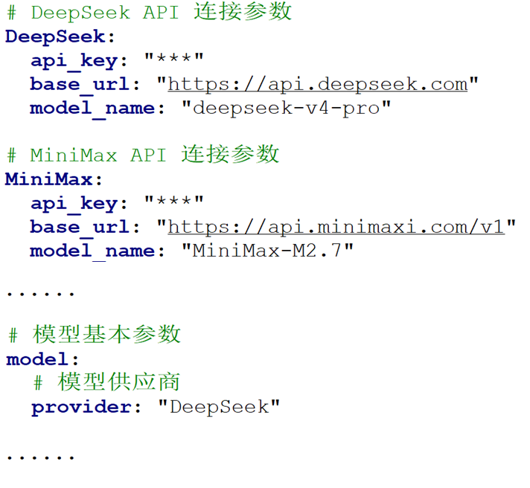
- LLM API Key

图1位于“D:/AI/MyClaude/config.yaml”，需要你将相关的api_key修改为真实的key。如果你使用的是其他模型，还须麻烦你修改相关代码：D:/AI/MyClaude/src/query/chat_llm.py

if "DeepSeek" == model_provider:
api_key = global_cfg.DeepSeek.api_key
base_url = global_cfg.DeepSeek.base_url
model_name = global_cfg.DeepSeek.model_name

修改完毕以后，就可以启动MyClaude。Windows 命令行进入“D:/AI/MyClaude”，执行：

python -m src.myclaude

即可启动MyClaude，如图2所示。

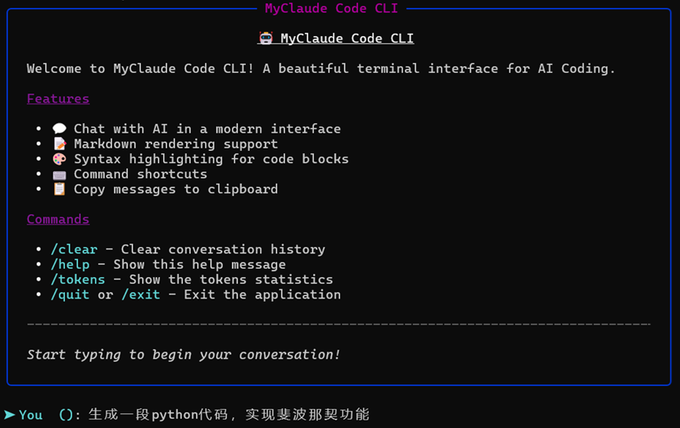
- MyClaude启动界面

MyClaude支持四个命令：/clear、/help、/tokens、/quit（或者 /q，或者/exit）。但是，如果你需要生成代码，你直接输入你的指令即可（图2中输入的是：生成一段python代码，实现斐波那契功能）。
如果你生成的代码比较复杂，简单几句话无法描述，需要一篇（需求规格）文档，才能讲清楚，这个时候，该怎么办呢？

二、MyClaude的工具
MyClaude上一个版本，就具备生成代码的能力。只是当时重点在于介绍Agent Loop，就没提及这方面的信息。
要想生成代码，当然就需要工具（tool），也就是大家说的，给LLM安上手和脚。MyClaude现在支持的工具还比较简单，只有六个——严格来说，只有五个（file_view、create、str_replace、use_skill、bash），第六个“done”，不算是工具，只是LLM通知MyClaude，任务完成了，可以结束Agent Loop了。
写到这里，让我们轻松一下。OpenClaw的记忆文件是存储在本地的。于是，我们看到了这样的宣传语：
它的整套记忆逻辑，就刻在官方文档这句格言里：“如果你想记住什么，就把它写进文件（Write It Down）”。OpenClaw以纯文本文件为唯一事实来源——文件系统即记忆——这是可控与透明的终极追求。
是不是非常的高大上？好吧，我也请DeepSeek仿着这样的文风，给MyClaude的工具系统（如果它能称为系统的话），写了一段宣传语：

所谓智能，不是能调用多少工具，而是能用最少的信令，完成最复杂的世界。
在 AI Agent 的军备竞赛中，我们看到的是成百上千的工具、插件、API —— 仿佛谁堆得越多，谁就越接近 AGI。但 MyClaude 选择了一条截然相反的路：五个工具，一个协议。
Ken Thompson 曾说：“每个程序只做一件事，并把它做好。”MyClaude 将这句话推向新高度：每个工具只做一种不可再分的基础操作。
file_view —— 不分析、不解释，只还原。透明即信任。
create —— 不修改、不覆盖，只诞生。每个文件都是唯一的意志具象。
str_replace —— 不重写全文，只精准变异。最小的代价，最确定的变迁。
bash —— 把无限能力交给壳，只做传递，不做猜测。
use_skill —— 递归调用自身的能力。技能即程序，程序即知识。
这五个操作构成了一个完备的认知基元集。任何复杂任务——从创建十万行项目，到调试分布式系统——都可以由这五个操作组合、循环、嵌套完成。
<done> 是唯一的语义信令：任务完成，循环终止。它像音乐里的休止符 —— 沉默，才是最高级的表达。
use_skill：让 Agent 学会扩展自己，打破了工具数量的僵局。它不是调用外部能力，而是加载一份行为说明书。技能可以是 add_tests、code_review、refactor —— 这些不是新工具，而是对已有基元的高阶编排。你永远不会扩展工具集，你只会编写更聪明的剧本。
这就是 MyClaude 的“元工具哲学”：工具数量固定 → 复杂度爆炸交给 LLM 的推理与组合；技能无限 → 能力扩展通过语言，而非编译。
相比之下，动辄上百工具的 Agent 框架如同瑞士军刀：每一个功能都看得见，但组合起来却笨重无比。MyClaude 选择的是 Lego 模式 —— 五种通用积木，却可以拼出宇宙飞船、城堡和会走路的机器人。这不仅仅是工程选择，更是对智能本质的隐喻：
真正的智能，不在于拥有多少工具，而在于如何用极少的基本操作，涌现出无法穷尽的行为。
MyClaude：五个工具。一个 done。无尽的可能性。让 Agent 回归简洁，让智能觉醒于克制。

好吧，DeepSeek写得太漂亮了，我都相信了，早已忘记了事件的根本原因：我现在实在没时间去搞那么多工具。

三、MyClaude的代码生成
虽然DeepSeek关于MyClaude的六个工具的宣传，让我觉得过（xing）于（fen）夸（bu）张（yi），但是有一点它没有说错：就是靠这六个工具，MyClaude确实能生成代码。
图2中，给MyClaude一个简单指令：生成一段python代码，实现斐波那契功能，它就能通过create工具，“写”出一个python文件。
如果那个文件原本就存在，MyClaude还能通过file_view先阅读该文件，让后通过str_replace对该文件做修改（当前，其实是直接替换）。
如果需求比较复杂，一两句话说不清楚，那就先写个需求文档（当前支持纯文本文件，为了让LLM能更好理解，建议采用Markdown格式，也即.md文件）。比如，D:/AI/MyClaude/spec/spider_spec.md就是我放的示例。这个时候，只要对MyClaude发送指令：基于spider_spec.md，生成python代码，MyClaude就可以根据spider_spec.md，生成代码。这一切的原因，还是由于MyClaude提供了file_view这个工具，它可以阅读spider_spec.md，并（通过MyClaude）将文档的内容传递给LLM。
生成的代码位于D:/AI/MyClaude/src/tools/spider.py，在D:/AI/MyClaude/src/tools/目录下还有一个文件：D:/AI/MyClaude/src/tools/，这是怎么做到的呢？
这就与MyClaude的Skill机制有关。

四、MyClaude的Skill
熟悉Skill的童鞋都知道，其核心加载机制是渐进式披露的三层架构，实现 Skill 的渐进式加载，避免一次性把所有技能指令塞进对话上下文：
- L1（元数据层）：会话启动时只告知 AI 有哪些 Skill 可用（名称 + 一句话描述）
- L2（完整指令层）：当用户请求匹配某个 Skill 时，再加载该 Skill 的完整操作手册（流程、规则、示例）
- L3（资源层）：执行过程中，通过文件工具按需读取 Skill 附带的脚本/模板文件
MyClaude中，承载这一机制的是：D:/AI/MyClaude/src/utility/skill_loader.py。事实上，skill_loader.py也根据需求文档 D:/AI/MyClaude/spec/skill_loader.md，由MyClaude自己生成的。
当前，我给MyClaude只添加了一个Skill：add_tests，为 Python 函数/模块生成 pytest 单元测试。其位于D:/AI/MyClaude/skill/add_tests/SKILL.md。
是的，MyClaude不仅要能生成代码，还要能为这些生成的代码做单元测试，才算是一个小小的闭环吧（后续，MyClaude还得发展出能做集成测试、系统测试的能力）。
为了验证“生成代码+基于add_tests skill做单元测试”的能力，我做了这么一个测试：先在D:/AI/MyClaude/spec/code_statistics_spec.txt写了一个非常简单的需求描述，然后给MyClaude下指令：根据D:/AI/MyClaude/spec/code_statistics_spec.txt，写一份需求。并根据这份需求，写一份代码。
MyClaude不辱使命，生成的代码位于D:/AI/MyClaude/code_statistics.py，生成的单元测试代码位于D:/AI/MyClaude/tests/test_code_statistics.py，并且真正做了单元测试。

五、MyClaude的记忆模块
上次版本发布之后，我先是构建了MyClaude的Skill机制，又添加了一个add_tests skill（python代码单元测试），就是为了让MyClaude能生成它自己的记忆模块。
为此，我准备了Memory模块的需求文档，D:/AI/MyClaude/spec/memory_spec.md。当然，我也没有能力百分百手搓出这篇文档。memory_spec.md是我请DeepSeek帮忙写的——综合Claude Code、OpenClaw等Memory机制的优点，写一份需求文档。
memory_spec.md准备好以后，我给MyClaude敲出了指令：基于memory_spec.md，生成python代码。从2026-05-08 21 : 56 : 12，到2026-05-08 22 : 02 : 42，差不多六分三十秒，MyClaude实际上已经生成了需求规格要求的6个文件，
（1）__init__.py (162 字符)
（2）memory_store.py (8472 字符)
（3）memory_retrieval.py (9523 字符)
（4）memory_compressor.py (7818 字符)
（5）memory_injector.py (4824 字符)
（6）memory_manager.py (13619 字符)
但是，MyClaude“僵死”在那里了，应该是在等LLM（DeepSeek）的应答，一直等了一晚上，第二天早晨，我看实在是不行了（MyClaude在后台也不再记日志），就停掉了MyClaude。
此时，AI Coding的特点（说不好是优点还是缺点）就显现出来了：我是Debug代码，找出问题吗？没那个心情了。真的回不到以前那个手搓代码的年代了。
我问了DeepSeek，它也没给出什么有效的建议（也不能怪它，我也没有给出足够多的信息）。我就在那琢磨，可能是我前面的所谓的Agent Loop写的太简单了，以至于上下文太长了，导致LLM（DeepSeek）卡住了？其实，这个猜测有一定的武断，这点上下文把DeepSeek给卡住了，有点侮辱DeepSeek，^_^。
不管了，按照我的猜想实施。如果有Memory机制，那么Memory模块会把相关的上下文给压缩，但是，现在MyClaude还没有Memory模块啊。于是，我从这行代码入手（D:/AI/MyClaude/src/query/query_loop.py，函数：_handle_tools）：

- 工具执行结果扔回给LLM
# 工具执行
result_msg = tool_executor.execute_code_tool(t)
......
# 将 tool 的执行结果，append 到 api_messages
self.api_messages.append_tool_exec_result(result_msg)

对于create、str_replace这两个工具而言，将 tool 的执行结果，append 到 api_messages，下一次再与LLM交互时，再扔回给LLM，有点太“奢侈”了。因为这两个工具的执行结果，包含具体的内容（比如create code，就包含所有code的内容），毕竟在这之前，MyClaude已经将LLM的应答append到api_messages，要扔回给LLM。

- LLM的应答扔回给LLM
self.api_messages.append_llm_response(ai_response_clean)

想象一下，LLM要create一段代码（比如10000个字符），MyClaude将这段代码，扔回给LLM，扔了两次，一次是Code-1，一次是Code-2。这有点太冗余了。
于是，我将这两个工具（create、str_replace）的执行结果，从详细信息本身（比如完整的code），变成了信息的summary。
为此，当然要做一定的改变。首先就是系统提示词里增加：当你调用 `<create>` 或 `<str_replace>` 工具时，**必须在标签中包含 `summary` 属性**，并提供不超过 50 个字符的一句话摘要。（还有其他信息，这里不再赘述。具体请参见D:/AI/MyClaude/src/message/sys_prompt.md）
另外，D:/AI/MyClaude/src/llm_tool/tool_executor.py，也做了相应的修改，具体请参见源文件。
比较有意思的是，我感觉，Code-2，把LLM的应答直接扔回给LLM，是不是必要性也不大。对于creat、str_replace这两个工具而言，也将summary扔回给LLM，是不是更节省上下文。针对这个想法，我问了DeepSeek，DeepSeek不建议我这么做。但是，我心已决，修改了D:/AI/MyClaude/src/query/query_loop.py，开干！
不过很遗憾，当给MyClaude发指令：基于memory_spec.md，生成python代码，MyClaude只生成一个文件，就结束了，如图3所示。

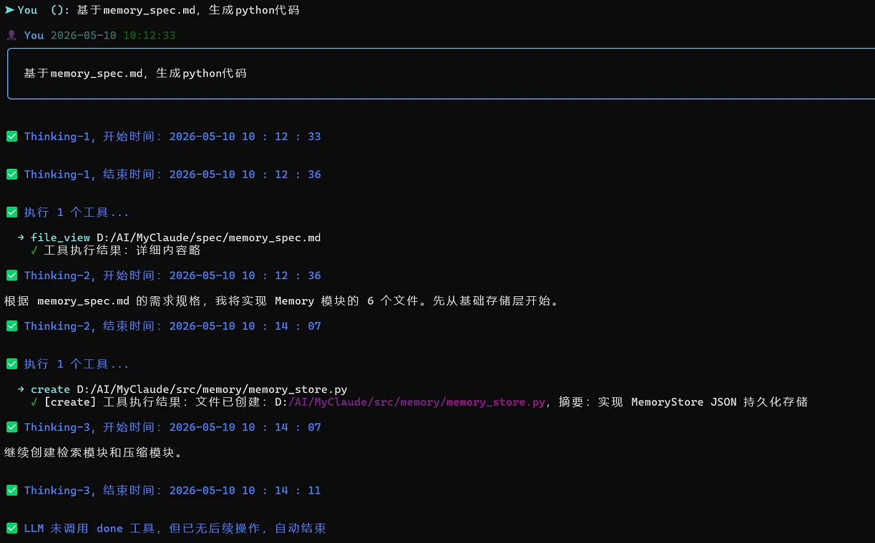
- MyClaude只生成了一个文件

不服气啊，于是又修改了一些系统提示词，依然如此。没办法，最终只能采用了Code-2，对于LLM的应答：去掉LLM的Thinking部分后，原封不动地给扔回去。这样就OK了，如图4所示。

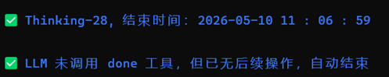
- MyClaude经历了28轮，生成了Memory模块

可以看到，MyClaude经历了28轮，生成了Memory模块，如图5所示。

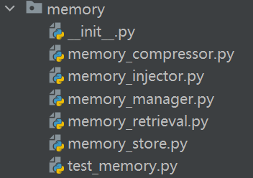
- MyClaude生成的Memory模块
可以看到，还生成了单元测试文件：test_memory.py。一切似乎都很完美。MyClaude已经可以为自己生成Memory模块了，已经开始朝着自进化的方向迈出了步伐。

六、下一个版本的展望
现在，MyClaude生成了Memory模块，但是这些代码还只是静静地躺在那里，还没有跟原来的代码发生化学反应。更加不知道，这些代码是否正确。
接下来，需要让Memory模块变成MyClaude的核心部件，这里面包括测试、包括问题修改 ...... 这些工作中，Human（我）需要做什么，AI需要做什么，如何能让AI更加全面自主地全流程自动化地完成这些工作，更是我想要探讨的问题。
最后，给一个彩蛋，如图6所示。

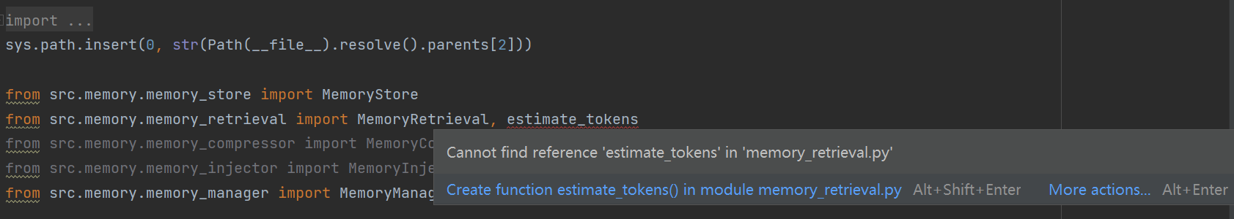
- test_memory.py报错

MyClaude为Memory模块生成的单元测试文件test_memory.py，根本就不能运行啊，

File "D:\AI\MyClaude\src\memory\test_memory.py", line 30, in <module> from src.memory.memory_retrieval import MemoryRetrieval, estimate_tokens
ImportError: cannot import name 'estimate_tokens' from 'src.memory.memory_retrieval' (D:\AI\MyClaude\src\memory\memory_retrieval.py)

MyClaude经历了28轮，生成了Memory模块，但是故事还没有结束，它还需要再多几轮，才能算真正完成任务。但是，它现在停止了 ......
让AI持续、稳定、高效地运行，任重道远！


